流知·Flownote
一体化知识与任务协作平台

软件开发计划

文档版本：v1.0
编制日期：2026年05月28日
小组编号：2024LJSE03
小组成员：全坤、肖昌珅、金奕辰、杜承敖

文档修订历史
版本 | 日期 | 修订人 | 修订内容 | 审核人 | 备注
v1.0 | 2026-05-28 | 肖昌珅 | 初稿编制

目录
流知·Flownote 一体化知识与任务协作平台 1
文档修订历史 2
1 引言 3
2 工作内容（WBS） 5
4 人员职责分配（责任矩阵） 10
5 风险管理 12
6 验收测试计划 14
7 子计划 20

1 引言

1.1 项目概述
本项目"流知·Flownote"是一款面向个人用户与小团队的一体化知识与任务协作平台。系统旨在打破笔记记录、知识整理、任务管理之间的信息孤岛，构建从"碎片捕获→知识结构化→任务执行"的闭环工作流。系统采用B/S架构，提供便签记录、知识管理（含双向链接）、任务看板、番茄钟等核心功能。

1.2 项目范围
本计划涵盖流知·Flownote系统从设计、编码实现、测试到部署交付的完整软件开发生命周期。其中需求分析阶段已在前期完成（见《需求规格说明》文档），本计划重点覆盖系统设计、实现、测试与交付阶段。v1.0 MVP版本范围包括：便签CRUD与时间线、便签转知识页面、双向链接（含反链查询）、知识图谱基础可视化、任务看板、番茄钟计时器、用户认证。

1.3 项目交付物
- 软件开发计划（本文档）
- 系统设计文档（含架构设计、数据库设计、接口设计）
- 可运行的MVP系统（源代码与部署说明）
- 验证与反馈报告
- 验收测试计划与测试用例
- 用户手册与部署文档
- 课堂报告PPT

1.4 术语与缩写
缩写/术语 | 全称 | 说明
WBS | Work Breakdown Structure | 工作分解结构
MVP | Minimum Viable Product | 最小可行产品
PERT | Program Evaluation and Review Technique | 计划评审技术
RAM | Responsibility Assignment Matrix | 责任分配矩阵
SRS | Software Requirements Specification | 需求规格说明
CI/CD | Continuous Integration / Continuous Delivery | 持续集成/持续交付
SPP | Software Project Plan | 软件开发计划

1.5 参考文献
- ISO/IEC/IEEE 24748-5:2017 - Software Development Planning
- 武汉大学计算机学院课程设计报告书写规范（修订版）2019-02-26
- 小组实践项目《需求分析与需求规格说明》
- 毛新军《软件工程实践教程》

2 工作内容（WBS）
本节使用工作分解结构（WBS）描述为完成可交付成果需要做的各项活动与工作任务。WBS采用面向交付物的分解方式，将项目工作逐层分解为可管理的工作包。

2.1 WBS结构总览
WBS编号 | 阶段 | 工作包/活动 | 交付物/备注
1.0 | 项目管理
1.1 |  | 项目启动与计划制定
1.2 |  | 项目监控与进度跟踪
1.3 |  | 项目收尾与总结
2.0 | 需求分析
2.1 |  | 需求捕获与分析 | (已完成)
2.2 |  | 需求规格说明撰写 | (已完成)
2.3 |  | 需求评审与修订 | (已完成)
3.0 | 系统设计
3.1 |  | 系统架构设计 | 架构图、技术选型
3.2 |  | 数据库设计 | ER图、表结构设计
3.3 |  | REST API接口设计 | 接口规范文档
3.4 |  | 前端UI/UX设计 | 页面原型、组件设计
4.0 | 编码实现
4.1 |  | 开发环境搭建 | 代码仓库、CI配置
4.2 |  | 用户认证模块 | 注册、登录、JWT
4.3 |  | 便签模块 | CRUD、时间线、分享
4.4 |  | 知识管理模块 | Wiki编辑、双向链接、图谱
4.5 |  | 任务管理模块 | 看板、任务CRUD、番茄钟
4.6 |  | 前端整合 | 状态管理、路由、组件
4.7 |  | 模块集成与联调 | 前后端联调、API对接
5.0 | 测试
5.1 |  | 单元测试 | 核心模块单元测试
5.2 |  | 集成测试 | 接口集成测试
5.3 |  | 系统测试 | 端到端功能测试
5.4 |  | 验收测试 | 按验收标准测试
6.0 | 部署与交付
6.1 |  | 部署环境搭建 | 服务器/容器配置
6.2 |  | 系统部署与上线
6.3 |  | 用户文档编写 | 用户手册、部署说明
6.4 |  | 交付评审与总结
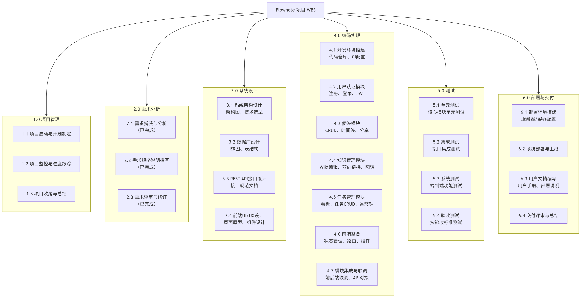3 进度安排

3.1 估算方法说明
本计划采用两种估算方法进行工作量与历时估算，以避免单一方法的偏差：
方法一：专家判定平均法（Delphi法）
基于项目组4名成员各自独立估算后取加权平均值。每位成员根据自身技术能力与经验，分别估算每个工作包的工作量（人日），再由组长组织讨论，消除极端偏差后取均值。参考依据包括：前期需求分析文档、选题汇报中的参考项目分析、团队成员技术栈掌握情况。
方法二：PERT三值估算法
对每个工作包估算乐观值(O)、最可能值(M)、悲观值(P)，使用公式 E = (O + 4M + P) / 6 计算期望工期。标准差 σ = (P - O) / 6，用于后续风险评估。

3.2 工作量估算表
WBS | 活动名称 | 乐观O  (人日) | 最可能M  (人日) | 悲观P  (人日) | PERT期望  E(人日) | 专家判定  (人日) | 采用值  (人日)
1.1 | 项目启动与计划 | 1 | 1.5 | 2 | 1.5 | 1.5 | 1.5
1.2 | 项目监控（全程） | 3 | 4 | 6 | 4.2 | 4 | 4.0
1.3 | 项目收尾 | 1 | 1.5 | 2 | 1.5 | 1.5 | 1.5
3.1 | 系统架构设计 | 2 | 3 | 5 | 3.2 | 3 | 3.0
3.2 | 数据库设计 | 1.5 | 2 | 3 | 2.1 | 2 | 2.0
3.3 | API接口设计 | 1 | 2 | 3 | 2.0 | 2 | 2.0
3.4 | 前端UI/UX设计 | 2 | 3 | 5 | 3.2 | 3.5 | 3.5
4.1 | 开发环境搭建 | 0.5 | 1 | 1.5 | 1.0 | 1 | 1.0
4.2 | 用户认证模块 | 1 | 1.5 | 3 | 1.7 | 1.5 | 1.5
4.3 | 便签模块 | 2 | 2.5 | 4 | 2.7 | 2.5 | 2.5
4.4 | 知识管理模块 | 3 | 3.5 | 5 | 3.7 | 3.5 | 3.5
4.5 | 任务管理模块 | 3 | 3.5 | 5 | 3.7 | 3.5 | 3.5
4.6 | 前端整合 | 2.5 | 3.5 | 5 | 3.6 | 3.5 | 3.5
4.7 | 模块集成联调 | 2 | 3 | 4 | 3.0 | 3 | 3.0
5.1 | 单元测试 | 1.5 | 2 | 3 | 2.1 | 2 | 2.0
5.2 | 集成测试 | 1.5 | 2 | 3 | 2.1 | 2 | 2.0
5.3 | 系统测试 | 2 | 2.5 | 4 | 2.6 | 2.5 | 2.5
5.4 | 验收测试 | 1.5 | 2 | 3 | 2.1 | 2 | 2.0
6.1 | 部署环境搭建 | 0.5 | 1 | 2 | 1.1 | 1 | 1.0
6.2 | 系统部署上线 | 1 | 1.5 | 2 | 1.5 | 1.5 | 1.5
6.3 | 用户文档编写 | 1 | 1.5 | 2 | 1.5 | 1.5 | 1.5
6.4 | 交付评审总结 | 1 | 1 | 2 | 1.2 | 1 | 1.0
合计 |  |  |  |  |  |  | 49.5
估算总工作量：约 49.5 人日。按4人团队并行开发计算，预估项目总历时期约 12 个工作日（约 2 周）。

3.3 任务网络图（活动前后序关系）
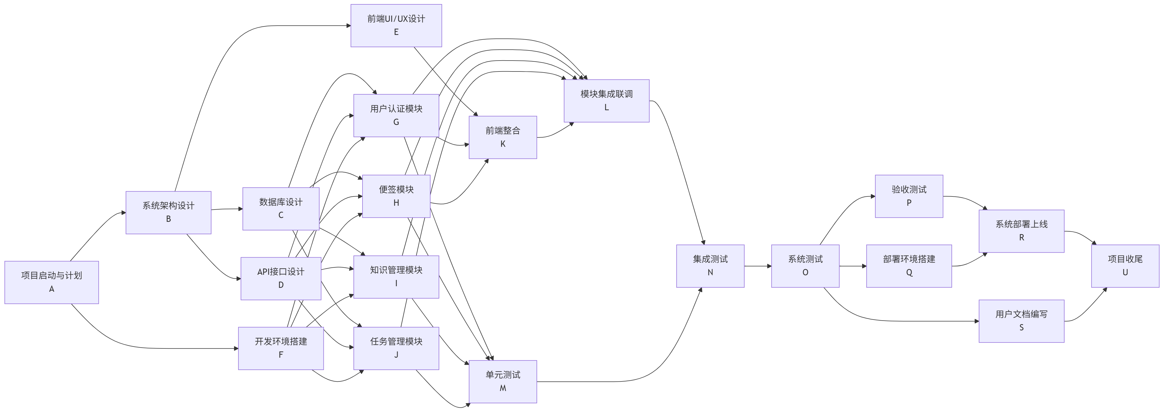

关键路径为：A→B→C/D→G/H/I/J→L→N→O→P→R，总浮动时间为0的活动构成关键路径。

3.4 甘特图（进度计划）
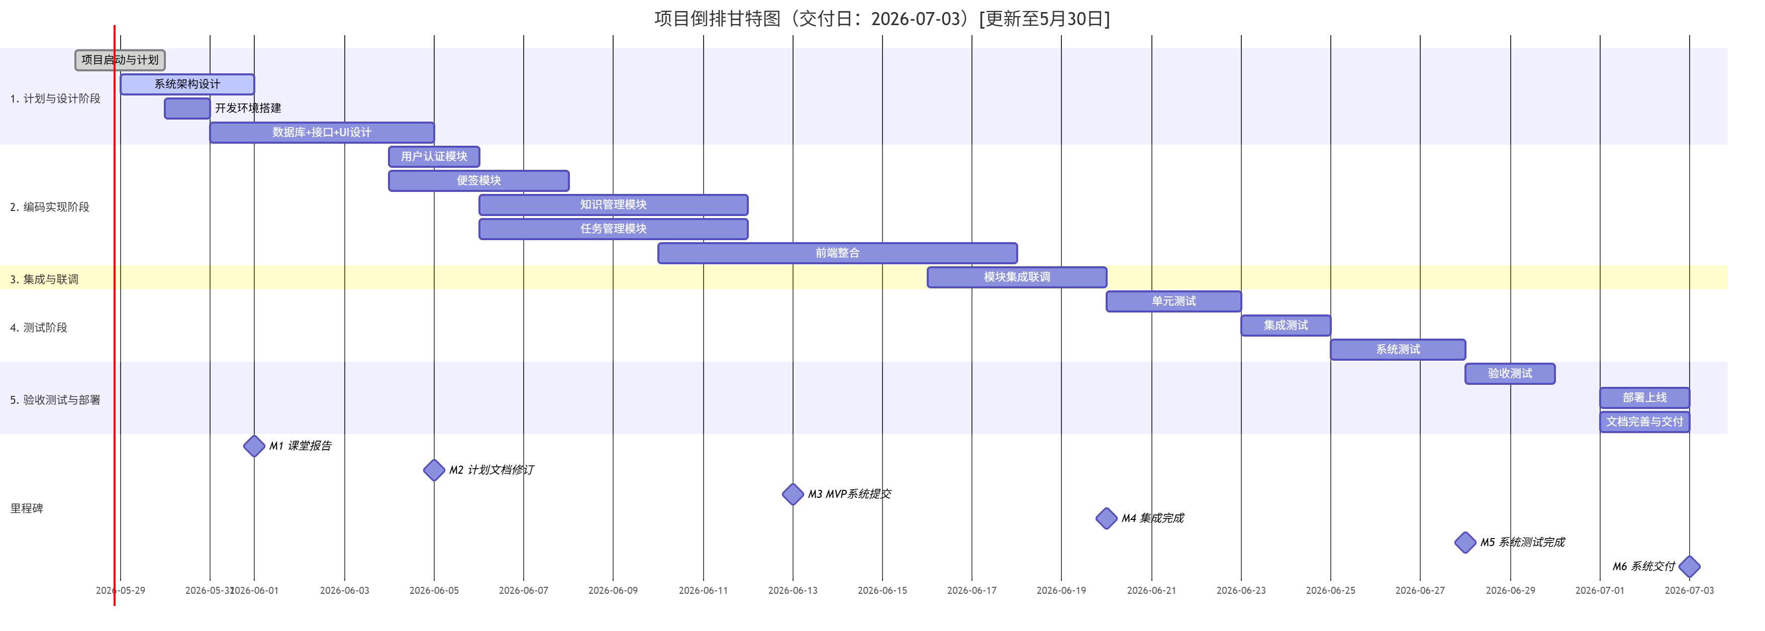
关键里程碑：
- M1 - 6月1日：课堂报告（开发计划汇报）
- M2 - 6月5日：计划文档修订提交
- M3 - 6月13日：MVP系统提交（可运行原型）
- M4 - 6月20日：模块集成完成，进入测试阶段
- M5 - 6月28日：系统测试完成，进入验收测试
- M6 - 7月3日：系统交付

4 人员职责分配（责任矩阵）
本节使用RACI矩阵（Responsible执行、Accountable负责、Consulted咨询、Informed知情）描述项目组成员在各活动中的角色与职责。
WBS | 活动名称 | 全坤  (组长) | 肖昌珅 | 金奕辰 | 杜承敖
1.1 | 项目启动与计划 | A/R | C | C | C
1.2 | 项目监控（全程） | A/R | I | I | I
1.3 | 项目收尾 | A/R | R | R | R
3.1 | 系统架构设计 | A/R | R | C | C
3.2 | 数据库设计 | C | A/R | C | C
3.3 | API接口设计 | C | A/R | C | R
3.4 | 前端UI/UX设计 | C | C | A/R | R
4.1 | 开发环境搭建 | A/R | C | R | C
4.2 | 用户认证模块 | C | A/R | C | R
4.3 | 便签模块 | C | R | R | C
4.4 | 知识管理模块 | R | C | A/R | R
4.5 | 任务管理模块 | C | C | R | A/R
4.6 | 前端整合 | C | C | A/R | R
4.7 | 模块集成联调 | C | C | R | A/R
5.1 | 单元测试 | R | R | R | R
5.2 | 集成测试 | R | R | R | R
5.3 | 系统测试 | R | R | R | R
5.4 | 验收测试 | A/R | R | C | C
6.1 | 部署环境搭建 | R | A/R | R | R
6.2 | 系统部署上线 | C | A/R | R | R
6.3 | 用户文档编写 | R | R | R | R
6.4 | 交付评审总结 | A/R | R | R | R
图例： | R=执行 A=负责 C=咨询 I=知情
说明："A/R"表示同一人既负责又执行。

5 风险管理
本节使用风险信息表描述项目实施过程中可能的风险及其管理方法。风险等级 = 发生概率 × 影响程度，其中高(H)=3、中(M)=2、低(L)=1。

5.1 风险信息表
风险  编号 | 风险描述 | 概率  (H/M/L) | 影响  (H/M/L) | 风险  等级 | 应对策略 | 负责人
R1 | 团队成员技术栈不匹配——参考项目使用Go/Flutter等，团队成员熟悉Node.js/Vue，学习成本高导致进度延迟 | M | H | 高 | 技术选型阶段优先选择团队熟悉的技术栈（Node.js + Vue + PostgreSQL）；仅参考开源项目的数据模型和UI设计，不直接移植代码；预留2天缓冲期 | 全坤
R2 | MVP范围蔓延——在开发过程中不断增加新功能，导致核心功能延期 | H | H | 高 | 严格按照需求优先级实施，超出v1.0范围的功能记入需求池待后续版本；每周评审需求变更；组长有权驳回MVP范围外的功能请求 | 肖昌珅
R3 | 双向链接实现复杂度高——Logseq的反链机制数据结构复杂，可能超出时间预算 | M | M | 中 | MVP阶段简化实现：先做一对一双向链接和反链列表展示，不追求全局图谱和复杂可视化；使用fuse.js做前端模糊搜索，避免后端复杂的图数据库 | 金奕辰
R4 | 团队成员时间冲突——6月正值期末，其他课程的大作业/考试可能挤压开发时间 | H | H | 高 | 提前识别6月各课程截止日期，合理错峰安排任务；每天30分钟站会同步进度；关键路径活动安排2人备份；预留3天缓冲期 | 全坤
R5 | 第三方依赖不稳定——使用的开源UI库或编辑器组件可能存在bug或版本不兼容 | M | M | 中 | 优先选择成熟稳定的UI组件库（Ant Design Vue / Element Plus）；冻结依赖版本；对关键第三方组件提前进行兼容性验证 | 杜承敖
R6 | 知识图谱可视化性能问题——ECharts渲染大量节点时可能卡顿 | L | M | 低 | MVP阶段仅展示当前页面的直接链接（≤50个节点），不做全局图谱；节点数超过阈值时自动切换为列表视图 | 金奕辰
R7 | 部署环境差异——本地开发环境与目标部署环境不一致导致上线故障 | M | M | 中 | 使用Docker容器化部署，确保环境一致性；提前在目标环境进行部署演练；编写详细的部署文档和配置文件 | 杜承敖
R8 | 需求理解偏差——团队成员对需求规格说明的理解不一致 | M | M | 中 | 每个模块开始编码前进行需求对焦会议；参照SRS中的用例场景描述；QA小组评审反馈的问题逐一确认 | 肖昌珅

5.2 风险监控机制
项目期间通过以下机制持续监控风险状态：
- 每周五下午进行风险评审会议，更新风险状态和应对措施；
- 使用风险燃尽图跟踪风险项的消除进度；
- 当新风险出现或已有风险等级提升时，及时更新风险登记表并通知全体成员；
- 在每日站会中报告与风险相关的问题和阻塞项。

6 验收测试计划
本验收测试计划旨在确保"流知·Flownote"系统在交付前满足需求规格说明中定义的功能需求与非功能需求。验收测试将于系统测试完成后进行（预计6月28日-6月30日），在7月3日系统交付前完成。

6.1 验收测试需求
验收测试需求源自《需求规格说明》中优先级为"高"的功能需求，验收准则如下：
测试  标识 | 测试内容 | 对应需求 | 测试目的 | 进度安排
AT-001 | 用户注册与登录 | FR-001, FR-002 | 验证用户可以注册账号并登录系统，JWT令牌正常工作 | 6.28
AT-002 | 便签创建与时间线展示 | FR-003~FR-008 | 验证用户可以创建、查看、编辑、删除便签，时间线按时间倒序展示 | 6.28
AT-003 | 便签分享链接生成 | FR-009, FR-010 | 验证用户可生成便签分享链接，外部用户可通过链接查看便签内容 | 6.28
AT-004 | 便签转知识页面 | FR-011 | 验证用户可将便签转化为知识页面，转换后保留原始内容与标签 | 6.28
AT-005 | 知识页面编辑与双向链接 | FR-012~FR-014 | 验证支持Markdown编辑、[[语法触发链接选择器、链接自动建立双向关系 | 6.29
AT-006 | 反向链接列表展示 | FR-014 | 验证知识页面底部展示所有指向当前页面的反向链接 | 6.29
AT-007 | 知识图谱基础可视化 | FR-015 | 验证当前页面的直接链接关系以节点-边图形式展示（≤50节点） | 6.29
AT-008 | 任务创建与管理 | FR-017~FR-020 | 验证用户可创建任务、设置优先级与截止日期、拖拽移动任务状态 | 6.29
AT-009 | 看板视图 | FR-021~FR-023 | 验证看板支持"待办/进行中/已完成"三列，支持拖拽操作 | 6.29
AT-010 | 番茄钟计时器 | FR-024 | 验证番茄钟支持25分钟倒计时，完成后弹窗提醒 | 6.30
AT-011 | 系统异常处理 | NFR-007~NFR-010 | 验证非法输入有提示、网络异常有重试机制、关键操作后撤功能 | 6.30
AT-012 | 响应性能 | NFR-001~NFR-004 | 验证便签CRUD响应≤2秒、知识页面加载≤3秒、搜索≤3秒 | 6.30

6.2 测试人员安排
角色 | 姓名 | 职责 | 参与时间
测试负责人 | 全坤（组长） | 统筹验收测试计划、编写测试报告、确认测试通过标准 | 6.28-6.30
测试执行人 | 肖昌珅 | 执行便签模块、知识管理模块验收测试用例 | 6.28-6.30
测试执行人 | 金奕辰 | 执行任务管理模块、看板模块验收测试用例 | 6.28-6.30
测试执行人 | 杜承敖 | 执行用户认证、性能测试、异常处理测试 | 6.28-6.30
用户代表 | 待定 | 从用户视角进行探索性测试，提供体验反馈 | 6.29-6.30

6.3 测试进度安排
验收测试时间窗口：2026年6月28日 - 6月30日（共3天），确保在7月3日系统交付前完成。
日期 | 时间段 | 活动 | 参与人员
6.28 | 09:00-12:00 | AT-001~AT-004 便签模块验收测试 | 全坤、肖昌珅
6.28 | 14:00-17:00 | 问题修复与回归测试 | 全组
6.29 | 09:00-12:00 | AT-005~AT-009 知识+任务模块验收测试 | 全坤、金奕辰
6.29 | 14:00-17:00 | 用户代表探索性测试 | 全组 + 用户代表
6.29 | 19:00-21:00 | 问题修复与回归测试 | 全组
6.30 | 09:00-12:00 | AT-010~AT-012 番茄钟+异常+性能测试 | 全组
6.30 | 14:00-17:00 | 最终问题修复、测试报告撰写 | 金奕辰、杜承敖

6.4 测试标准
验收测试通过标准：
- 所有高优先级功能需求（AT-001~AT-012）的测试用例100%通过；
- 无致命（Blocker）和严重（Critical）级别的缺陷未关闭；
- 主要（Major）级别缺陷不超过3个，且有明确的修复计划和责任人；
- 所有已关闭缺陷经过回归测试验证；
- 性能指标满足NFR-001~NFR-004中的要求；
- 用户代表体验测试无重大可用性问题。
缺陷严重等级定义：
- Blocker（致命）：系统崩溃、数据丢失、安全漏洞，必须立即修复；
- Critical（严重）：核心功能无法使用，无可用替代方案；
- Major（主要）：功能部分不可用或结果错误，存在替代方案；
- Minor（次要）：界面瑕疵、提示不友好等，不影响功能使用。

6.5 测试环境
环境要素 | 配置要求
服务器OS | Ubuntu 22.04 LTS
Web服务器 | Nginx 1.24+ 反向代理
应用服务器 | Node.js 22 LTS + Express.js
数据库 | PostgreSQL 17.x
客户端浏览器 | Chrome 120+, Edge 120+, Firefox 120+
测试网络 | 局域网环境（100Mbps+）
容器运行时 | Docker 24+ / Docker Compose v2
测试工具 | Postman / Jest / Cypress / Lighthouse
监控工具 | 浏览器DevTools Performance Profiler / k6

6.6 测试用例（概要）
以下为验收测试用例概要。详细测试用例（含前置条件、操作步骤、预期结果）见单独文档《验收测试用例》。
用例ID | 测试标识 | 测试场景 | 预期结果 | 优先级
TC-001 | AT-001 | 新用户通过注册页面创建账号 | 账号创建成功，自动跳转至登录后主页 | 高
TC-002 | AT-001 | 已注册用户使用正确密码登录 | 登录成功，获取JWT令牌，跳转主页 | 高
TC-003 | AT-001 | 使用错误密码登录 | 提示"用户名或密码错误"，不暴露具体原因 | 中
TC-004 | AT-002 | 创建一条包含标签的便签 | 便签出现在时间线顶部，标签可点击筛选 | 高
TC-005 | AT-002 | 编辑已有便签的内容 | 保存后内容更新，显示最后修改时间 | 高
TC-006 | AT-002 | 删除一条便签 | 便签进入回收站（30天后永久删除） | 高
TC-007 | AT-003 | 生成便签的分享链接 | 生成唯一URL，复制后可分享 | 高
TC-008 | AT-004 | 将便签转为知识页面 | 创建新知识页面，内容继承便签文本和标签 | 高
TC-009 | AT-005 | 在知识页面中输入[[触发链接选择器 | 弹出搜索框，支持模糊搜索其他页面 | 高
TC-010 | AT-005 | 选择一个页面建立链接 | 文本中插入链接标记，数据库中建立双向关联 | 高
TC-011 | AT-006 | 查看被链接页面的反链列表 | 底部显示所有引用当前页面的链接 | 高
TC-012 | AT-008 | 在看板中新建任务 | 任务卡片出现在"待办"列 | 高
TC-013 | AT-009 | 将任务从"待办"拖拽到"进行中" | 任务状态更新，列中位置保持 | 高
TC-014 | AT-010 | 启动25分钟番茄钟计时 | 倒计时开始，显示剩余时间 | 高
TC-015 | AT-010 | 番茄钟结束时 | 弹窗提醒，播放提示音 | 高
TC-016 | AT-011 | 提交空便签内容 | 前端提示"内容不能为空"，不发送请求 | 中
TC-017 | AT-012 | 创建100条便签后加载时间线 | 首页时间线加载时间≤2秒 | 中

7 子计划

7.1 软件质量保证计划
本项目质量保证措施包括：
- 代码审查：每个Pull Request需至少1人Review后合并；
- 编码规范：遵循ESLint + Prettier统一代码风格，提交前自动格式化；
- 版本控制：使用Git，采用Git Flow分支策略（main/develop/feature分支）；
- 持续集成：每次Push触发自动构建与基础测试；
- 文档与代码同步：接口变更时同步更新API文档（Swagger/OpenAPI）；
- 缺陷管理：使用GitHub Issues跟踪缺陷，关联提交记录。

7.2 软件配置管理计划
配置管理策略如下：
- 代码仓库：GitHub私有仓库，https://github.com/LJSE03/flownote；
- 分支策略：main（稳定发布）、develop（开发主线）、feature/*（功能分支）；
- 版本命名：语义化版本号 MAJOR.MINOR.PATCH；
- 构建产物：Docker镜像，标签与Git Tag对应；
- 文档版本：与代码版本同步，放在仓库docs/目录中。

7.3 项目管理与沟通计划
项目沟通与协调机制：
- 每日站会：每天晚上21:00线上同步（15分钟），通报进度、困难、今日计划；
- 每周评审：每周五17:00进行周进度评审与风险更新（30分钟）；
- 文档协作：使用腾讯文档/飞书进行文档协同编辑；
- 即时沟通：微信群用于日常问题讨论与决议；
- 对外汇报：按课程要求准备课堂报告（6月1日）。

7.4 项目开发工具与环境
类别 | 工具/技术 | 版本 | 用途
前端框架 | Vue 3 + TypeScript | 3.4+ | 构建用户界面
UI组件库 | Ant Design Vue | 4.x | 提供UI组件
Markdown编辑器 | ByteMD / Vditor | - | 知识页面Markdown编辑
图可视化 | ECharts | 5.x | 知识图谱可视化
后端框架 | Node.js + Express.js | 20 LTS | REST API服务
数据库 | PostgreSQL | 16.x | 主要数据存储
ORM | Prisma / TypeORM | - | 数据库访问层
认证 | JWT + bcrypt | - | 用户认证
搜索 | fuse.js / flexsearch | - | 前端模糊搜索
容器化 | Docker + Docker Compose | 24+ | 环境标准化与部署
版本控制 | Git + GitHub | - | 代码管理与协作
CI/CD | GitHub Actions | - | 自动化构建与测试
API文档 | Swagger / OpenAPI | 3.0 | 接口文档自动生成
测试 | Jest + Cypress | - | 单元测试与端到端测试
项目管理 | GitHub Projects | - | 任务看板与进度跟踪
绘图工具 | draw.io / ProcessOn | - | WBS/甘特图/网络图/ER图等

